Dobre notowania ARiMR wśród rolników
Jak wynika z badania „Polska Wieś i Rolnictwo 2020”, przeprowadzonego m.in. na zlecenie Ministerstwa Rolnictwa i Rozwoju Wsi, prawie 86 proc. korzystających z usług Agencji Restrukturyzacji i Modernizacji Rolnictwa, ocenia jej działalność dobrze i bardzo dobrze.
Beneficjenci doceniają przede wszystkim fachowość pracowników Agencji (ponad 85 proc.), możliwość kontaktu telefonicznego z biurami powiatowymi i oddziałami regionalnymi (80 proc.) oraz dostępność placówek (ponad 75 proc.).
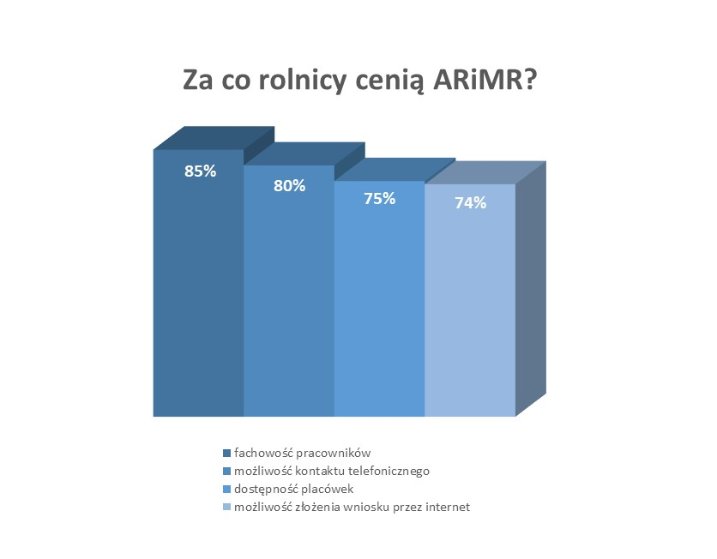
Badanie przeprowadzone w całej Polsce na reprezentatywnej próbie mieszkańców wsi wskazuje jednocześnie, że w stosunku do roku poprzedniego spadła liczba osób niezadowolonych z pracy ARiMR.
Oprócz wspomnianych wysokich kompetencji pracowników, dobrego kontaktu telefonicznego i godzin otwarcia placówek, Agencja doceniana jest za sprawnie przeprowadzaną cyfryzację. Beneficjenci pozytywnie oceniają możliwość złożenia wniosku przez aplikację eWniosekPlus (ponad 74 proc. wskazań „bardzo dobrze” i „dobrze”), łatwość jej obsługi (68 proc.), a także przejrzystość i łatwość zrozumienia wniosku o wsparcie w ramach PROW 2014-2020 (66 proc.).
Wyniki te świadczą o coraz powszechniejszej na wsi wiedzy o internecie i coraz większej swobodzie poruszania się rolników w cyfrowej rzeczywistości. Duży wpływ na tak dobrą sytuację ma zaangażowanie pracowników Agencji – informatyków, którzy stworzyli przyjazną i intuicyjną aplikację, ekspertów odpowiedzialnych za szkolenia z jej obsługi czy pracowników biur powiatowych służących pomocą techniczną przy wypełnianiu wniosku na miejscu. Jednocześnie chcemy zapewnić, że ARiMR będzie kontynuowała cyklicznie szkolenia dla rolników, które upowszechniają wiedzę o tym, jak korzystać z informatycznych narzędzi ARiMR.
Jak wskazują wyniki raportu, prawie wszyscy beneficjenci ARiMR (ok. 96 proc.) znają agencyjną stronę internetową www.arimr.gov.pl, a 80 proc. z nich pozytywnie ocenia funkcjonowanie portalu.
Z badania wynika również, że zarówno mieszkańcy obszarów wiejskich, jak i sami rolnicy informacje o działalności ARiMR chcieliby pozyskiwać przede wszystkim bezpośrednio od pracowników ARiMR w placówkach Agencji (odpowiednio: ok. 30 proc. i ok. 44 proc.) oraz ze strony internetowej ARiMR (odpowiednio: blisko 26 proc. i blisko 38 proc.).
Zapytani o to, co należałoby poprawić w funkcjonowaniu Agencji, respondenci wskazywali potrzebę szerszego rozpowszechniania informacji o jej ofercie, bliższą współpracę z gminą i powszechniejsze udzielanie konsultacji indywidualnych.
Badanie zrealizowane zostało w okresie sierpień - grudzień 2020 r. przez konsorcjum firm: Grupa BST i EU-Consult na zlecenie Ministerstwa Rolnictwa i Rozwoju Wsi, Agencji Restrukturyzacji i Modernizacji Rolnictwa, Krajowego Ośrodka Wsparcia Rolnictwa i Kasy Rolniczego Ubezpieczenia Społecznego.

